Integritas Guru PAK
Suatu Kajian Teologis-Praktis Mengenai Pemahaman Guru PAK tentang
Integritas dan implikasinya di SMA Negeri 1 Baebunta, Kecamatan
Baebunta, Kabupaten Luwu Utara
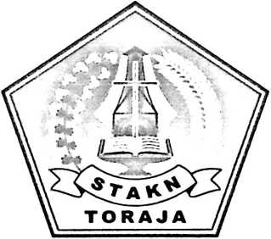
SKRIPSI
Diajukan Kepada Sekolah Tinggi Agama Kristen Negeri Toraja
Untuk Memenuhi Sebagai Persyaratan
Guna Memperoleh Gelar S.Pd.K
Oleh:
ONESIMUS
20072641

Sekolah Tinggi Agama Kristen Negeri

(STAKN) Toraja

2012

HALAMAN PERSETUJUAN
Pembimbing yang telah ditunjuk berdasarkan persetujuan Ketua Sekolah
Tinggi Agama Kristen Negeri (STAKN) Toraja, untuk membimbing saudara :
Nama : Onesimus
NIRM : 20072641
Jurusan : Pendidikan Agama Kristen
Judul : Integritas Guru PAK
Subjudul : Suatu Kajian Teologis-Praktis mengenai Integritas Guru
Pendidikan Agama Kristen (PAK) di SMA Negeri 1
Baebunta, Kecamatan Baebunta, Kabupaten Luwu Utara
Telah memeriksa dan meneliti ulang, maka dinyatakan memenuhi
persyaratan untuk mengikuti ujian skripsi.
Mengkendek 22 september 2012
Dosen Pembimbing I
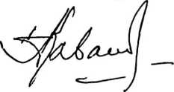
Pdr.Dr. Andarias Kabanga’
NIDN:
Dosen Pembimbing II
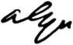
Aigu S Pabangke,S.Pd
Nip:

HALAMAN PENGESAHAN
Skripsi dengan Judul : Integritas Guru PAK
Sub Judul : Suatu Kajian Teologis-Praktis mengenai pemahaman guru
PAK tentang integritas dan implikasinya di SMA Negeri 1
Baebunta, Kecamatan Baebunta, Kabupaten Luwu Utara
Sebagai salah satu persyaratan untuk memperoleh gelar sarjana Pendidikan Agama
Kristen (SI) pada Sekolah Tinggi Agama Kristen Negeri (STAKN) Toraja.
Ditulis oleh : Onesimus
Jurusan : Pendidikan Agama Kristen
Dosen Pembimbing I : Pdt.Dr. Andarias Kabanga’
Dosen Pembimbing II : Algu S Pabangke,S.Pd
Telah dipertahankan penulis di depan Penguji Sarjana (SI) pada Sekolah Tinggi
Agama Kristen Negeri (STAKN) Toraja. Dan diyudisium pada tanggal 29 September
2012 dengan predikat kelulusan MEMUASKAN.
Mengkendek, 04 Oktober 2012
Dewan Penguji
Tri OktavialSilaban, S.Th
NIP:198110032008012009
Pbnguji I
¹¹
Faj ir Kelana, S.Th
NIP:197902172008011016
Panitia Ujian
Ketua
Dr. Ismail Banne inggi’
NI P: 197103232009011003
Sekretaris,
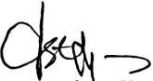
Dr. Abraham SeYe Tanggulungan
NIP: 19720510200501004
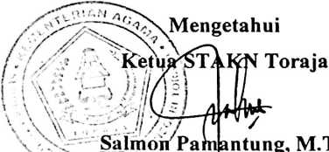
^72 NIP: 1976072(7 200604 1 001
iii
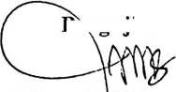
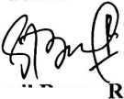
ABSTRAK
Onesimus, Nirm 20072641 dengan Judul skripsi: INTEGRITAS GURU
PAK dengan sub judul Suatu Kajian Teologis-Praktis mengenai Integritas Guru
Pendidikan Agama Kristen (PAK) di SMA Negeri 1 Baebunta, Kecamatan
Baebunta, Kabupaten Luwu Utara.
Kajian ini bertujuan untuk mengetahui pemahaman Guru PAK tentang integritas
dan implikasinya di SMA Negeri 1 Baebunta.
Penulis mengangkat masalah ini karena penulis melihat bahwa integritas
sangat berpengaruh terhadap kepribadian seseorang.. Tetapi realitas yang teijadi
adalah kebanyakan Guru belum memahami integritas yang dimiliki.
Dalam penelitian ini penulis menggunakan metode kualitatif dengan
menggunakan wawancara dimana yang menjadi informan adalah Guru Pendidikan
Agama Kristen sebagai sumber data primer, dengan jumlah informan 2 orang
yaitu sebagai guru agama kristen atau sebagai tenaga pendidik
Dari hasil penelitian menyatakan bahwa Integritas adalah mutu atau sifat
yang memancarkan kewibawaan atau jujur, dapat dipercaya dalam arti bahwa apa
yang ada dihati dan yang kita ucapkan sesuai dengan apa yang di lakukan dan
Implikasi Integritas guru pendidikan Agama Kristen di SMA Negeri 1 Baebunta
itu nampak dalam kehidupan yang mau bersahabat dengan semua orang,
bekeijasama dalam lingkungan sekolah bahkan dalam lingkungan masyarakat
untuk kemajuan bersekutu dan imannya kepada Yesus Kristus.
iv

